**Dokumentácia k web stránke**

# Webovú stránku vytvoril: Artemii Gavrilov

**Názov:** “Zlatý Kruh” Ruska

**Téma:** Úvod a možné tipy pre cestujúcich do miest "Zlatého Kruhu"

# Obsahová časť

Úvodná stránka (HOME) je veľmi jednoduchá a obsahuje stručný popis témy webu, obrázkovú mapu, ktorá vedie ku najobľúbenejším mestám, obrázkový zoznam Fotogaléria a odkaz na dokumentáciu. Po navedení myši na obrázok sa zobrazuje rám, a kliknutím sa otvorí cely obrázok v novej položke prehliadača. Webová stránka používa skript(JS), ktorý zobrazuje aktuálny čas.

Každá stránka obsahuje v hornej časti navigačné menu, ktoré uľahčuje používateľovi navigáciu na webových stránkach, pritom položka "CITIES" obsahuje rozbaľovaciu navigačnú lištu, ktorá zobrazuje prístup k mestám. Stránka používa CSS súbor **style_main.css.**

Navigácia vedie do ďalších dokumentov: HOME, CITIES, ROUTES a CONTACTS.

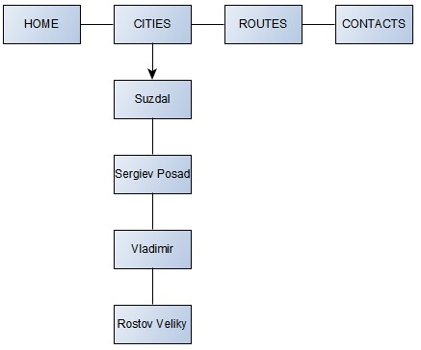

# Cities

Táto stránka obsahuje informácie o mestách Zlatého kruhu, úvodné video a audio súbor so zvukmi kostolných zvonov. Na tejto stránke sa tiež nachádzajú usporiadaný a neusporiadaný zoznamy:

* Usporiadaný zoznam obsahuje odkazy na 4 najobľúbenejšie mestá: Suzdal, Sergiev Posad, Vladimir, Rostov Veliky;
* Neusporiadaný zoznam obsahuje všetky oficiálne mesta Zlatého kruhu.

Každá podstránka mesta obsahuje krátky popis mesta, informačnú tabuľku pre cestujúcich, a obrázky. Stránka používa CSS súbor **cities_main.css.**

# Routes

Táto stránka obsahuje informácie v tabuľkách o možných trasách Zlatého kruhu, vzdialenosti a trvaní trás, ako aj obrázkovú tabuľku obľúbených miest na trás. Stránka používa CSS súbor **cities_main.css.**

# Contacts

Stránka Contacts obsahuje fotografiu autora webovej stránky, e-mailovú adresu a kontaktné telefónne číslo. Stránka používa CSS súbor **about.css**

# Grafická časť – CSS3

Webová stránka používa technológiu kaskádového štýlu, aby stránka vyzerala jasne pre používateľa. Úvodná stránka má na pozadí obrázok mapy miest, ostatne stránky majú biele pozadie. Navigačne menu ma čiernu farbu a biele položky, ktoré sa však osvetľujú po navedení kurzoru. Dizajn stránky je navrhnutý v minimalistickom štýle, čierny text na svetlom pozadí robí stránku čitateľnou. Webové stránky sú prispôsobené veľkosti obrazovky používateľa. Stránky používajú 4 CSS súbory: **style_main.css**, **cities**_**main.css**, **cities.css** a**about.css.**